INDICAÇÃO /2017

Ao Exmo
Sr. Presidente da Câmara de Vereadores
Ver. Marcelo de Brito Drehmer
Canela – RS

O Vereador que este subscreve, no uso de suas atribuições legais e regimentais, na forma do Regimento Interno solicita que seja encaminhado ao Senhor Prefeito Municipal, a indicação para sejam estudada a posibilidade de uma parceria entre Prefeitura Municipal de Canela e Daer, para colocar em funcionamento uma Usina de Asfalto para cidade. com a máxima urgência.
Justificativa:

A iniciativa atende a pedido de vinda a esse vereador por membros da comunidade que vê nesta parceira uma possibilidade real de seu sonho de pavimentação das ruas da cidade acabando com a poeira e os enormes buracos existentes em nossas vias.

Canela, 07 de Março de 2017.

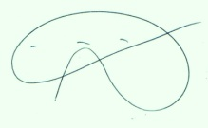
Alberi Dias
Vereador - PPS

